三剑出鞘，合规赋能——陕煤财务公司决战提质增效

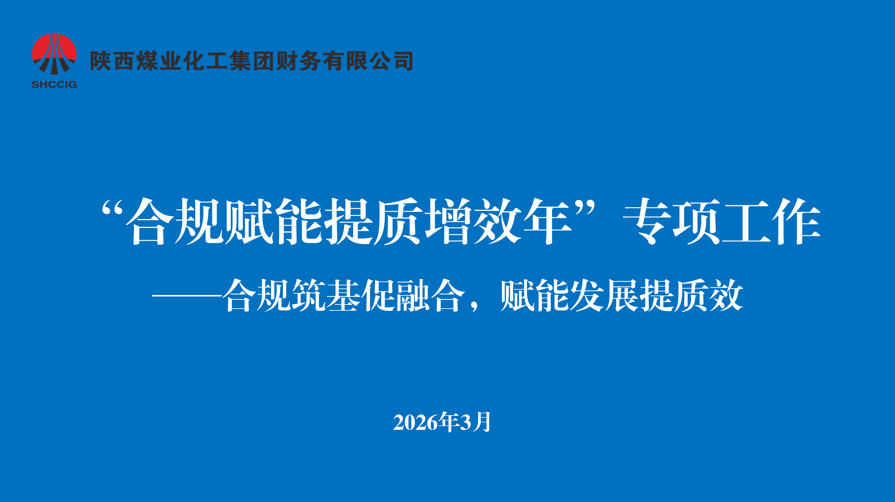
近日，陕煤财务公司启动“合规赋能提质增效年”专项工作，以“合规筑基促融合，赋能发展提质效”为主题，推出三大实招硬招，聚焦合规体系建设、内控效能提升、全员合规培育，为公司高质量发展筑牢坚实根基。

制度筑基，织密合规“防护网”
合规如堤，制度为石。公司以制度建设为根基，紧跟最新法律法规与监管要求，结合业务发展新变化、新需求，系统推进制度合规建设，让每一项业务都有章可循、每一个环节都有规可依。通过持续织密制度网络，推动合规管理从“有形覆盖”向“有效落地”稳步迈进。
在此基础上，公司有序开展制度宣贯活动，结合真实业务场景与典型案例，解读制度核心条款与执行关键点，让枯燥的制度“活”起来、“实”下去，切实提升培训的精准性、实操性与实效性，引导全员学规、懂规、守规。同时，建立健全面向执行的跟踪评价机制，由制度制定部门牵头、各业务部门协同，广泛收集执行中的意见建议，全面评估落地效果，形成评估报告并持续进行整改，强化制度刚性约束，做到有规必依、执规必严、违规必究，让制度真正成为合规管理的“硬标尺”。

靶向攻坚，激活内控“新引擎”
内控强则管理优，管理优则效能高。围绕内控体系优化升级，公司精准发力，加快构建全流程、闭环式的内控管理机制。目前，各部门正积极行动，细致梳理核心业务流程、风险节点与薄弱环节，全力以赴推进《内控评价工作方案》的制定与完善，为内控评价工作有序开展打下坚实基础。
接下来，公司将开展自我评价与复评，各部门逐环节、逐岗位排查风险隐患、深挖内控管理短板；在缺陷认定环节，坚持实事求是、精准研判，明确缺陷性质、等级及影响，科学编制评价报告与整改计划。针对排查出的问题，实行闭环管理，明确责任部门、措施及时限，严格落实即查即改、按期清零，持续推动内控体系提质增效、迭代完善，为公司稳健运营保驾护航。

全员践行，厚植合规“新风尚”
合规建设，人人都是参与者、践行者。公司同步开展“全员讲合规”典型案例警示教育活动，实现全员覆盖，让合规理念融入每一个岗位、扎根每一位员工心中。
高管层带头开展专题宣讲，紧扣公司发展战略、经营管理实际与班子建设要求，深入阐释合规管理的核心意义，落实“一岗双责”，为全员合规管理树立标杆、指明方向。核心业务部门负责人立足金融服务、资金管理、风险防控等业务实际，拆解合规要点、剖析典型案例，推动合规要求与业务工作深度融合。此外，公司还计划邀请合作律所、金融领域专家开展专题辅导，解读最新合规政策、解答实操疑问，通过“专业讲、实战学”的方式，进一步提升全员合规专业能力与风险研判水平，让“人人讲合规、事事守合规、时时重合规”的理念蔚然成风。
陕煤财务公司将以此次专项行动为契机，持续深耕合规管理、强化内控支撑、厚植文化根基，不断凝聚全员合规发展合力，让合规成为高质量发展的“底色”，为公司稳健运行注入源源不断的合规动力，为集团高质量发展贡献更多金融力量。（王晓莹）

